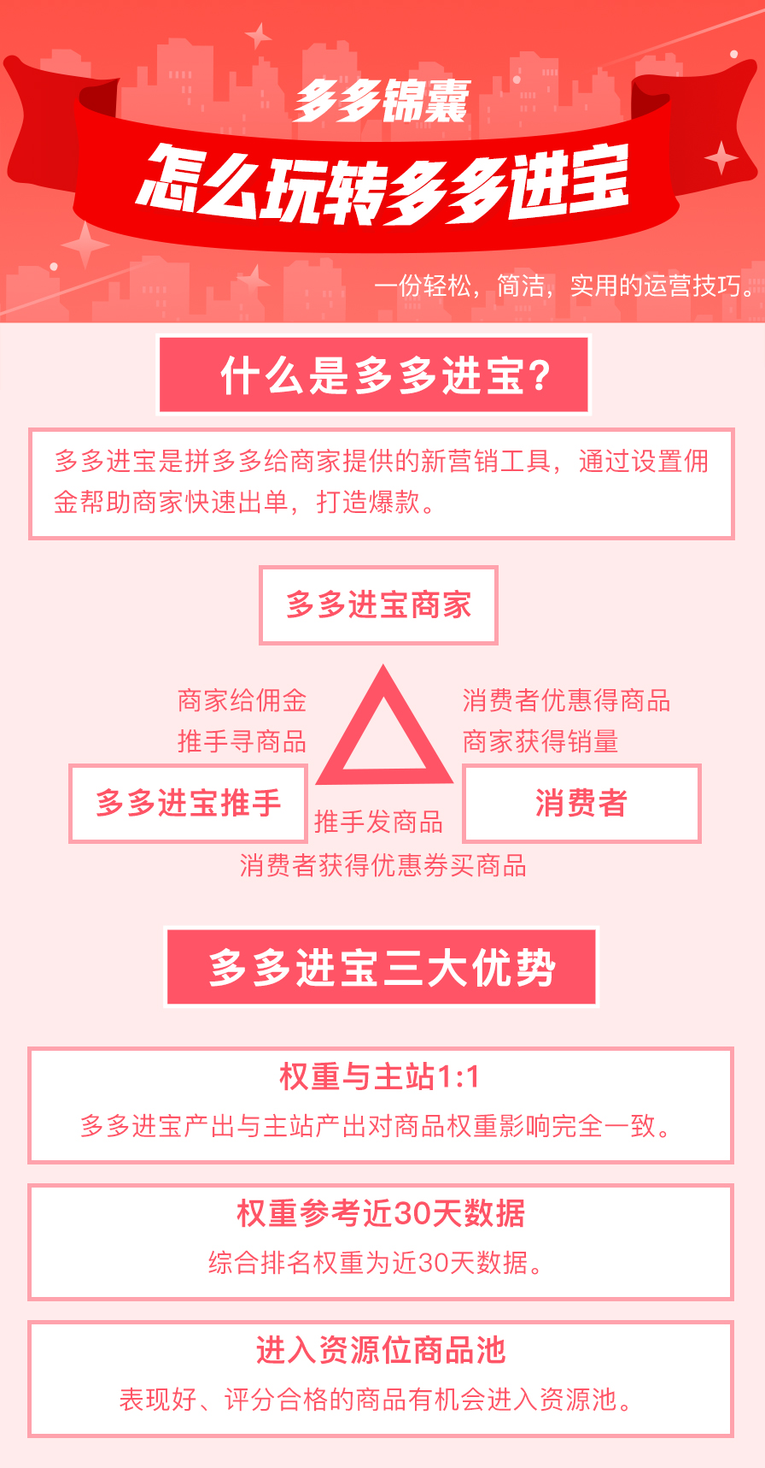

一、 多多进宝是什么？
多多进宝是0门槛，按成交结算佣金的推广神器。商家通过设置佣金的形式，将商品给到站外推手进行推广，获取站外流量的工具，无订单不收费。
二、 多多进宝推广形式有哪些？
商家可以根据自己的推广需求，设置全店计划、通用计划、招商计划和专属计划四种计划。
1. 全店计划
全店推广为针对店铺设置的推广计划，推广店铺将展示在多多进宝网站以供多多客选择推广。设置全店计划，可以提高商家推广效率，更容易与推手形成长期合作，有机会增加店铺的曝光量。（如何设置多多进宝全店计划：https://mms.pinduoduo.com/daxue/detail?courseId=453）
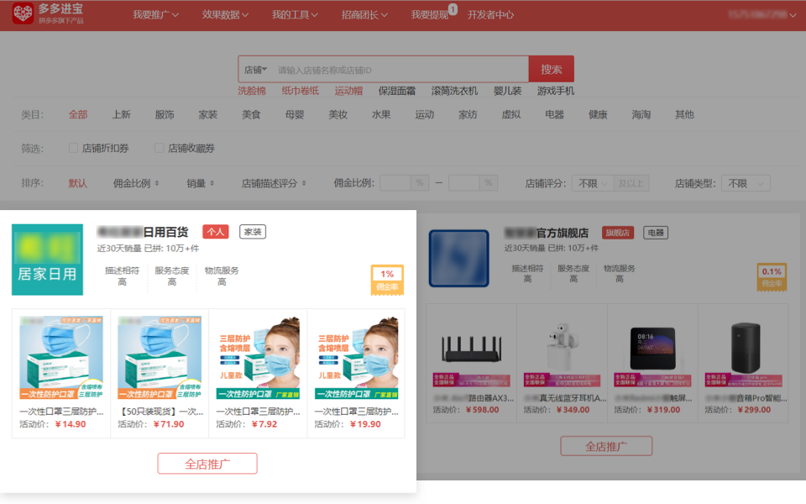
（全店计划多多进宝官网展示位）
2.单品计划
单品推广为针对商品设置的推广计划，推广商品将在多多进宝各个流量位进行展示(单品计划包含：通用计划、招商计划、专属计划）
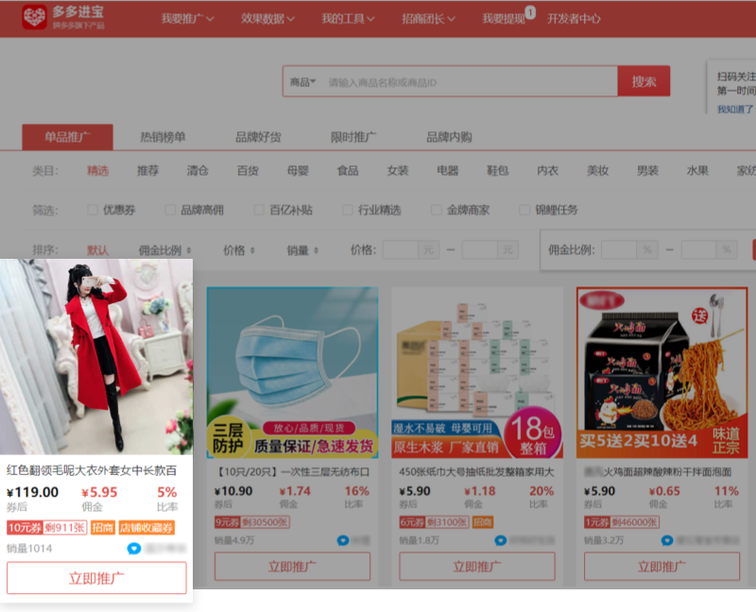
（单品计划多多进宝官网展示位）
（1）通用计划：商品通用推广的佣金和券信息可以被所有多多客看到并选择推广，创建其他单品推广之前需要先创建通用推广。（如何设置通用计划：https://mms.pinduoduo.com/daxue/detail?courseId=451 ）
（2）招商计划：选择招商团长一对一制定短时间内的爆单推广计划，商家可以在多多进宝-招商活动广场，可以根据推广需求，沟通招商团长，经双方沟通确认后设置佣金和优惠券。（如何设置招商计划：https://mms.pinduoduo.com/daxue/detail?courseId=455）
（3）专属计划：商品专属推广的佣金和券信息只有指定的多多客可以看到并选择推广，可以和多多客协商之后创建。（如何设置专属计划：https://mms.pinduoduo.com/daxue/detail?courseId=452）
三、为什么要设置多多进宝
多多进宝是商家获取站外流量的工具。
目前，多多进宝有海量外部合作优质渠道，设置佣金的商品将有机会被站外渠道获取，并在社群进行推广，为商家带来增量机会。
商家设置多多进宝，是根据商品成交情况进行佣金结算，无成交的商品不用结算，可以节约商家推广成本。
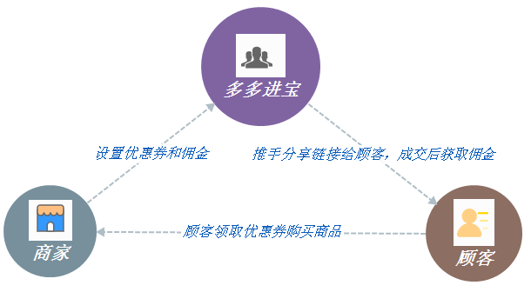
三、多多进宝有哪些资源
多多进宝资源位
设置多多进宝的商品将会在多多进宝官方页面进行展示，设置全店佣金的商家将会在全店推广的页面进行展示，获得推广机会。推广效果好的商品还将被展示在热销榜单中，获取优质推广流量。
多多进宝官网链接：https://jinbao.pinduoduo.com/promotion/single-promotion
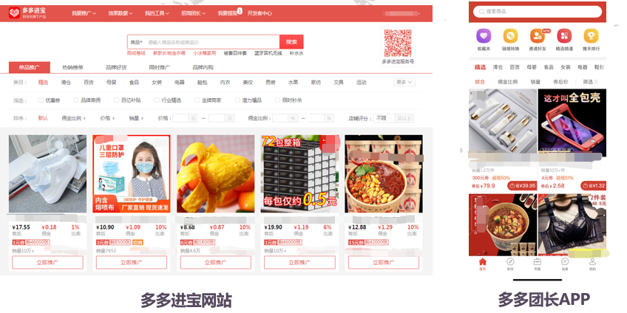

渠道流量
多多进宝现在有海量合作优质社交媒体和社群资源，设置多多进宝的商品，将有机会被这些外部渠道抓取并进行推广。
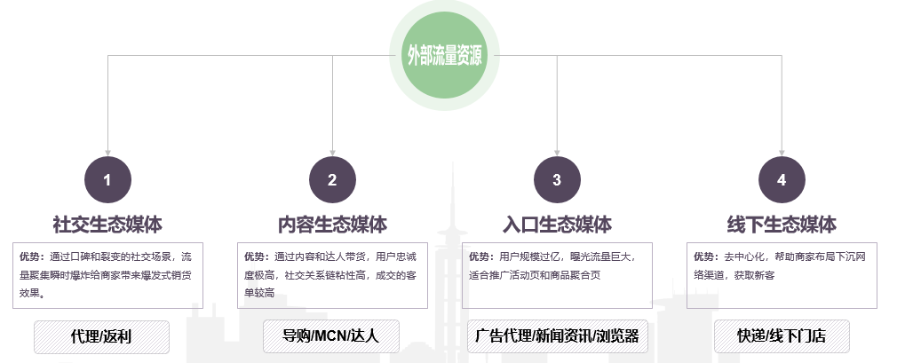

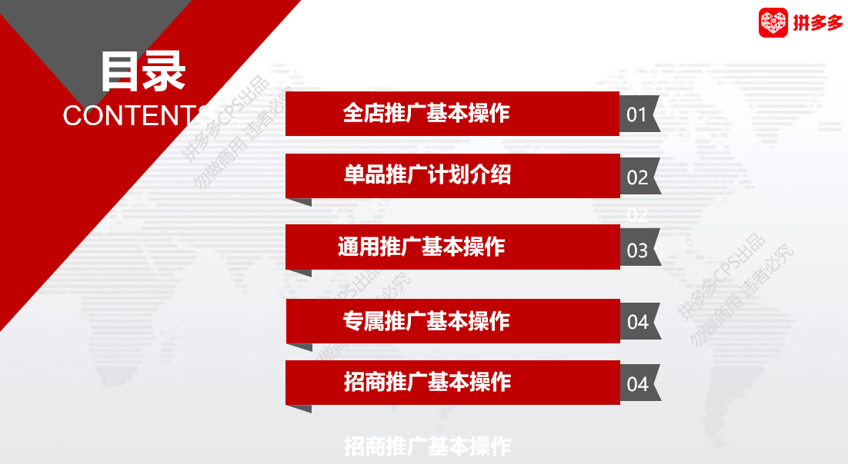
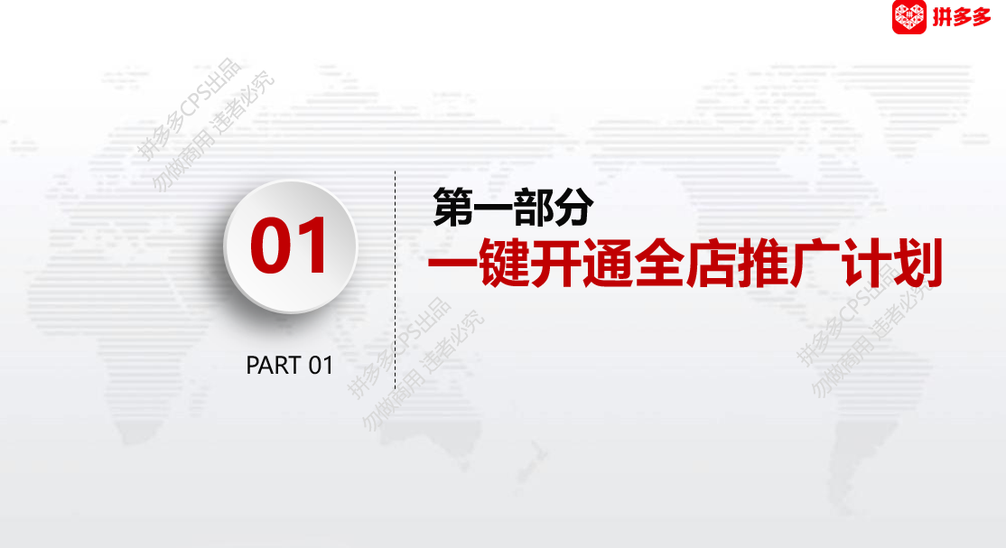
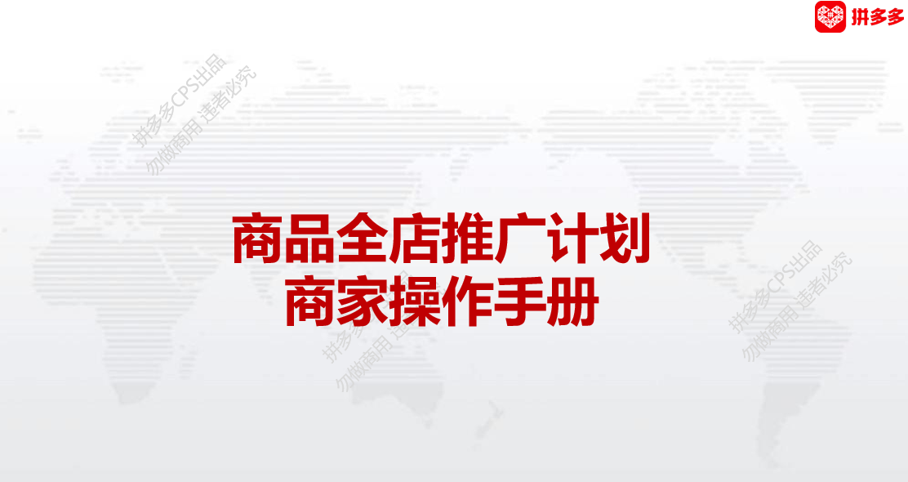
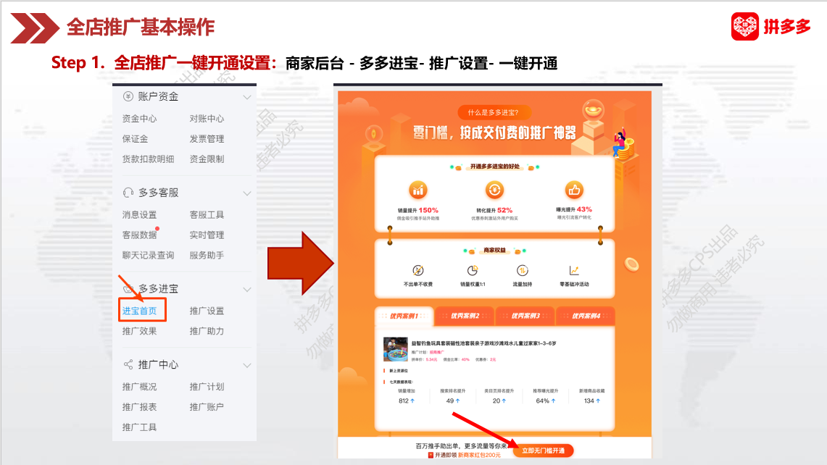
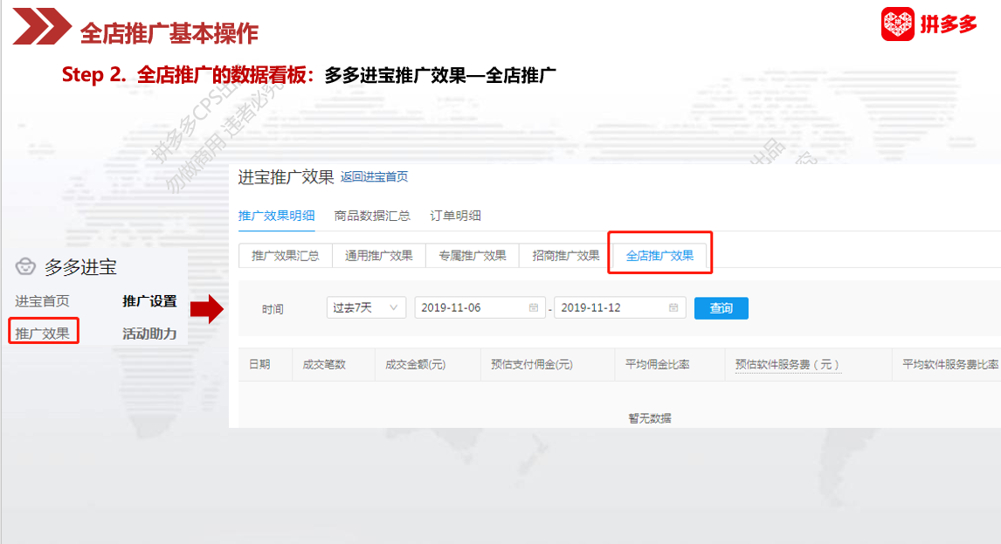
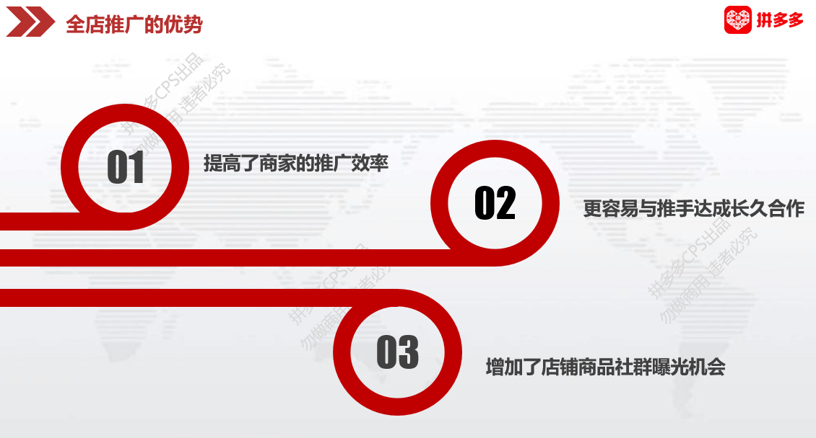
开通全店计划，获取站外推广机会：https://mms.pinduoduo.com/jinbao/mallPromotion
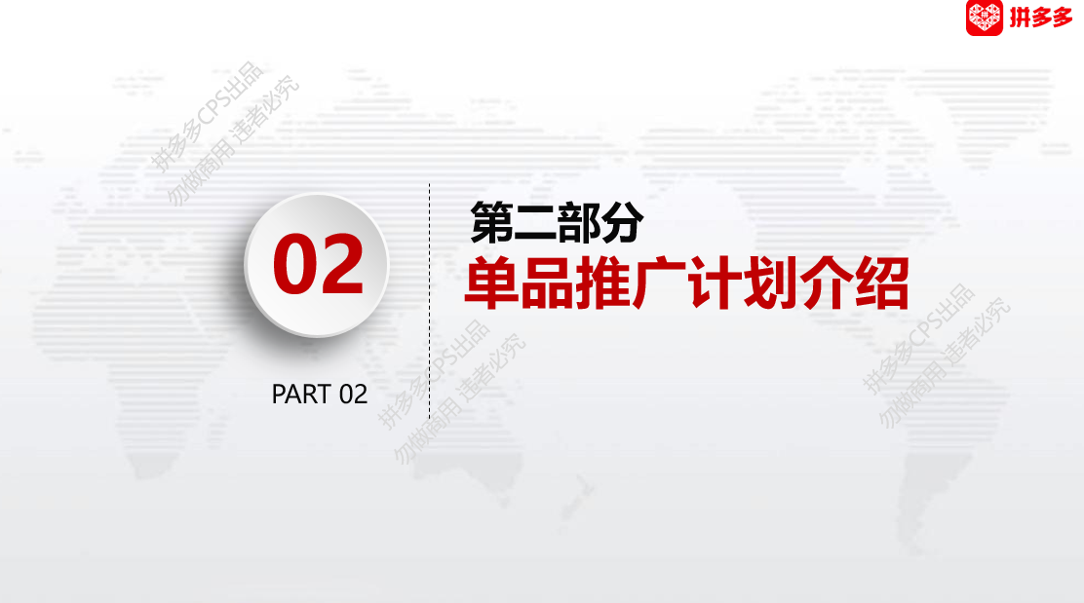
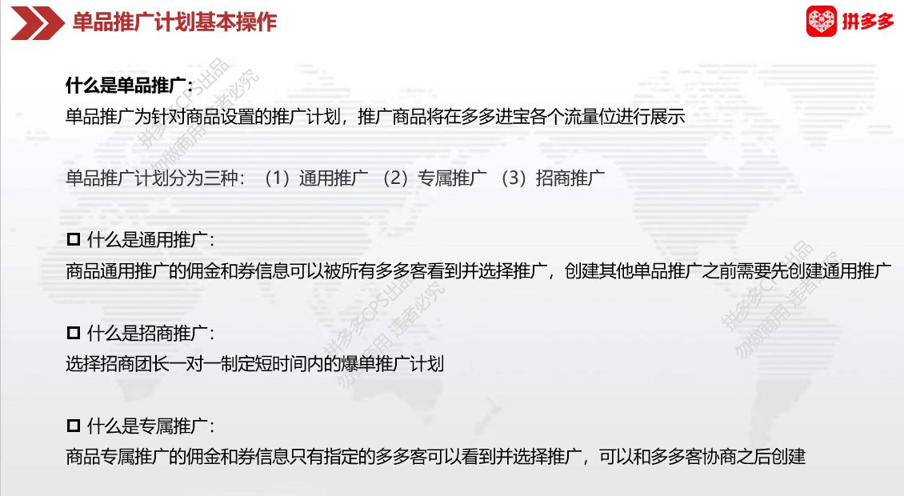
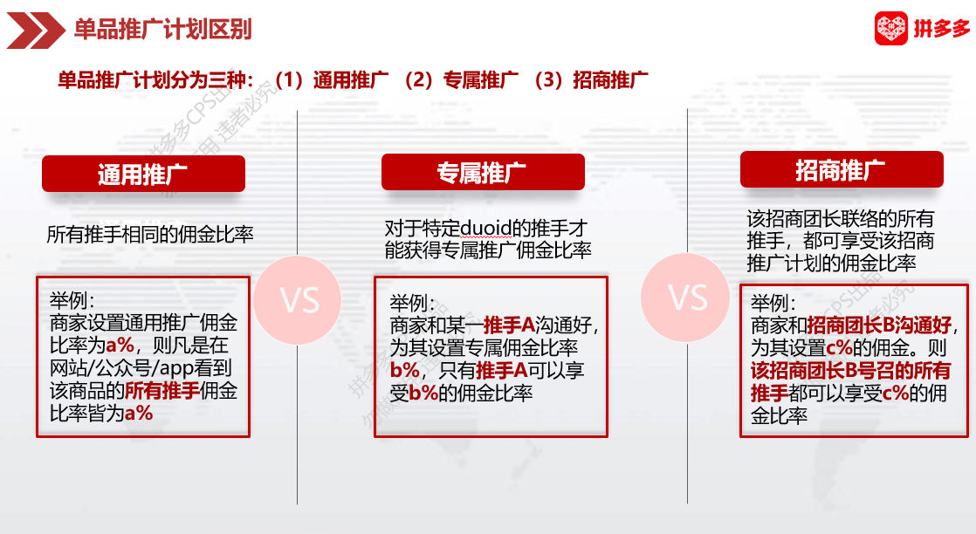
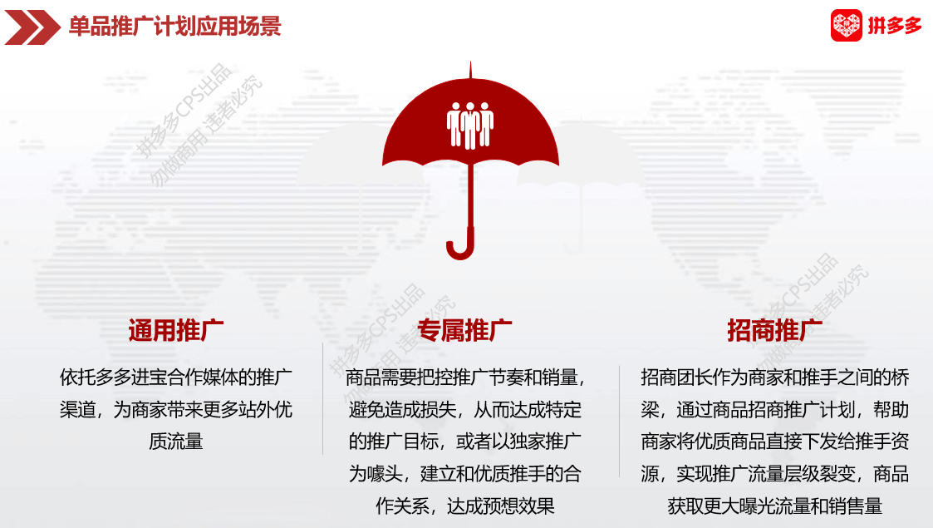
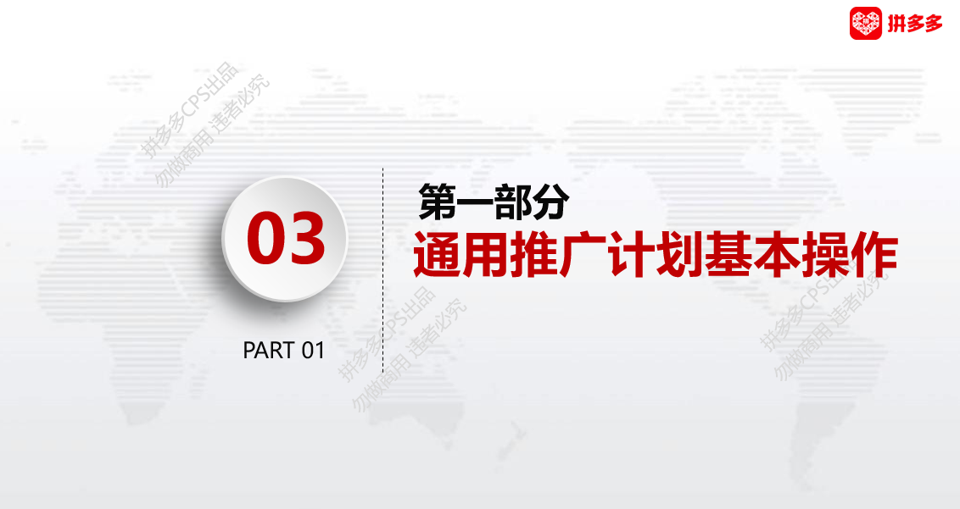
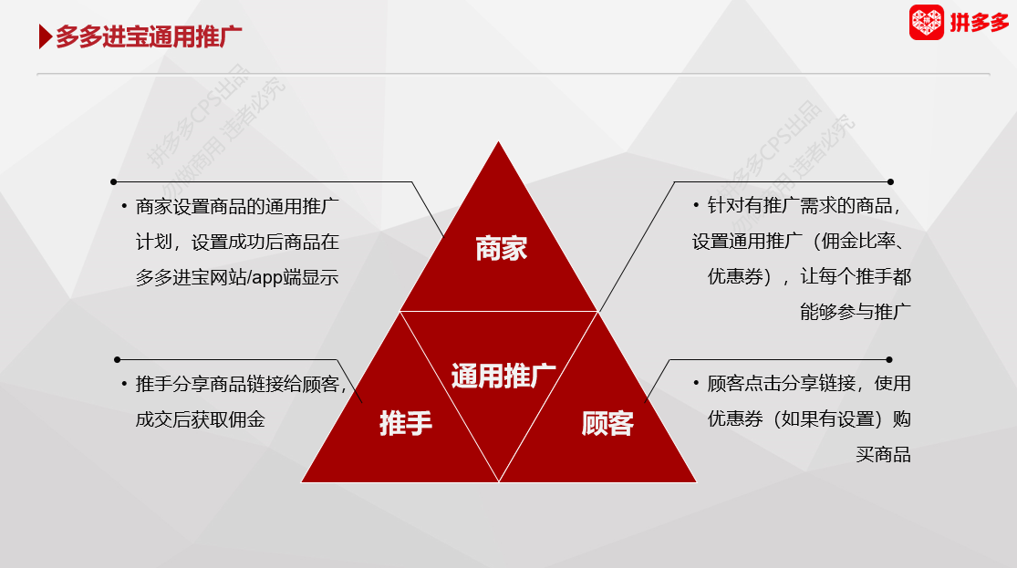
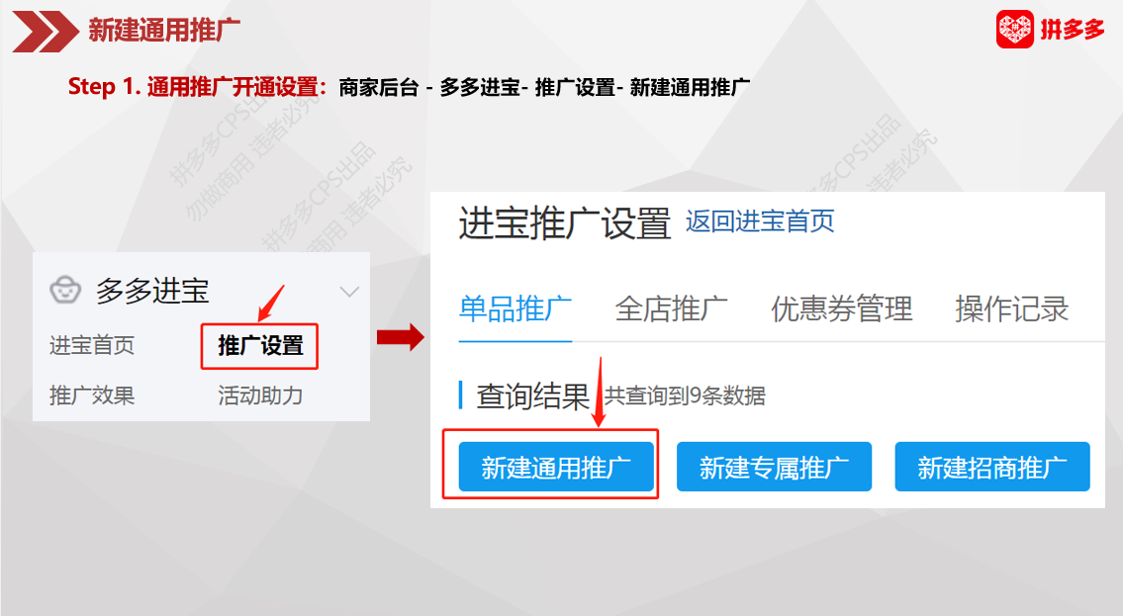
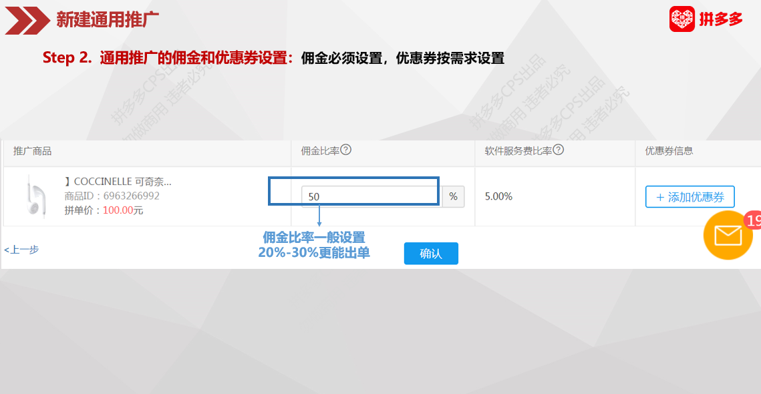
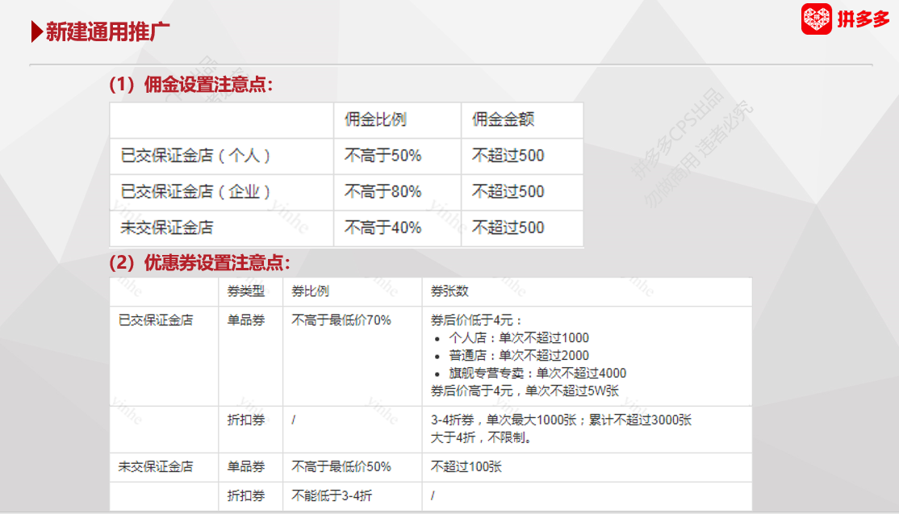
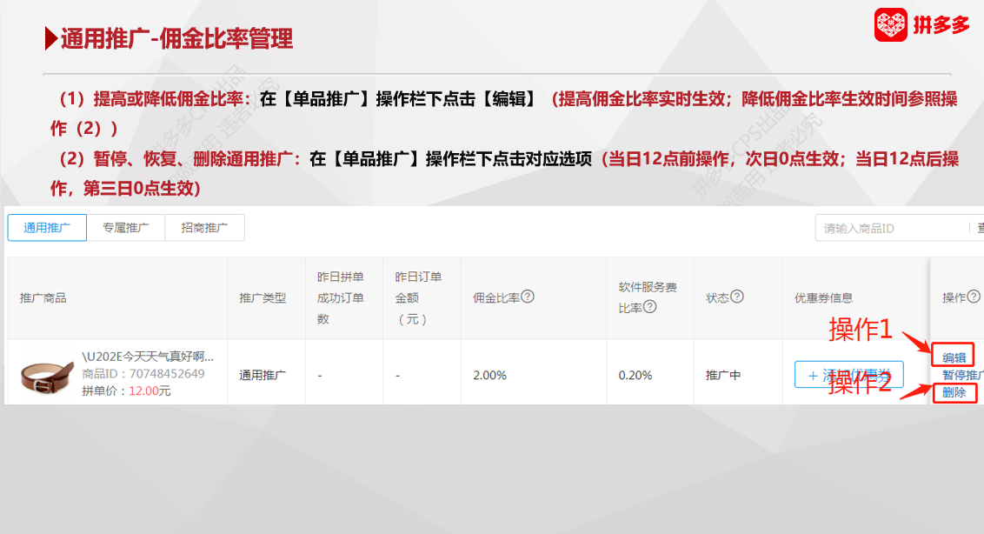
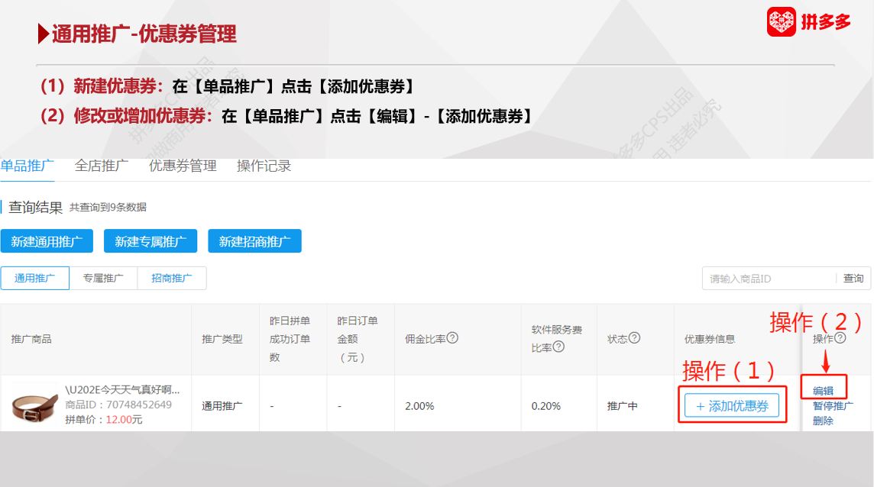
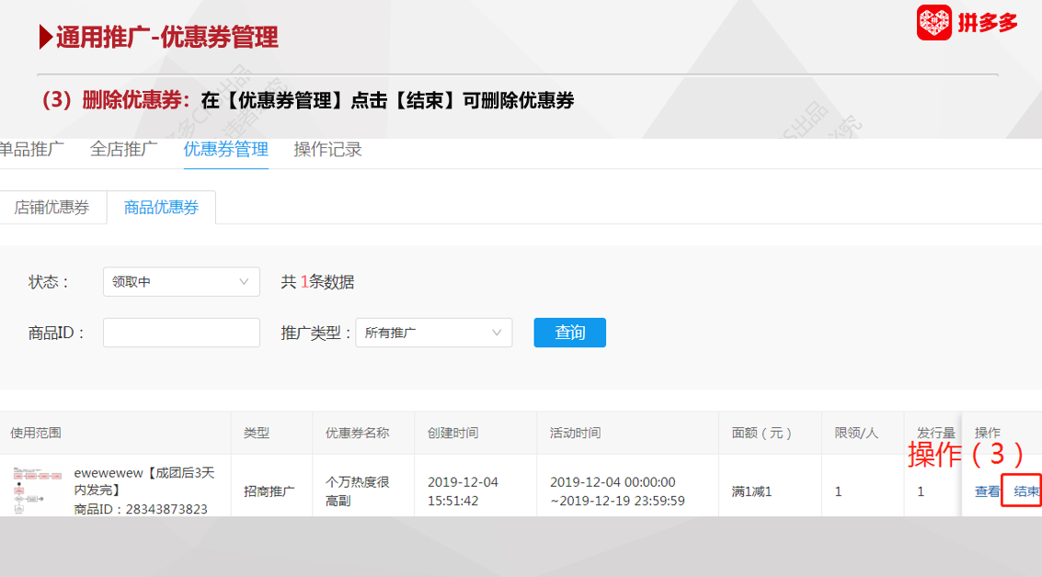
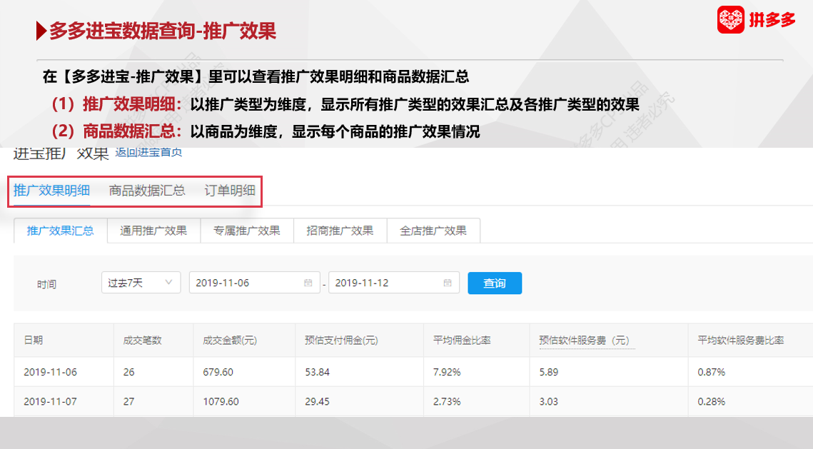
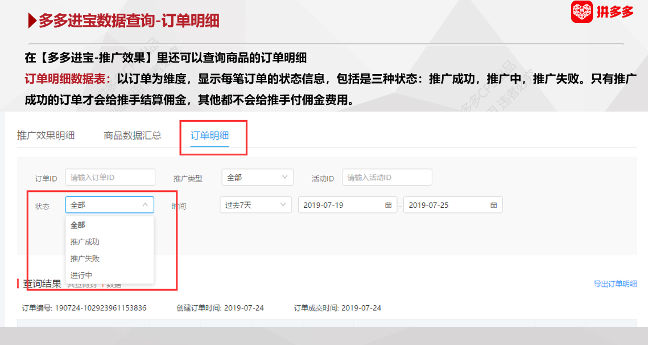
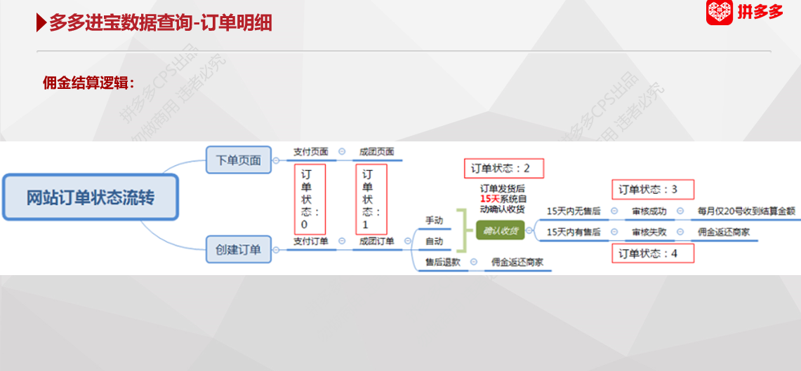
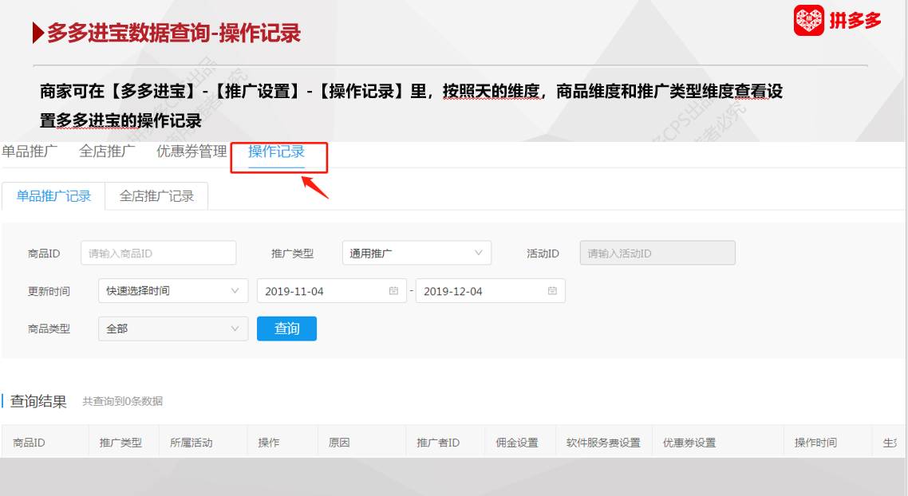
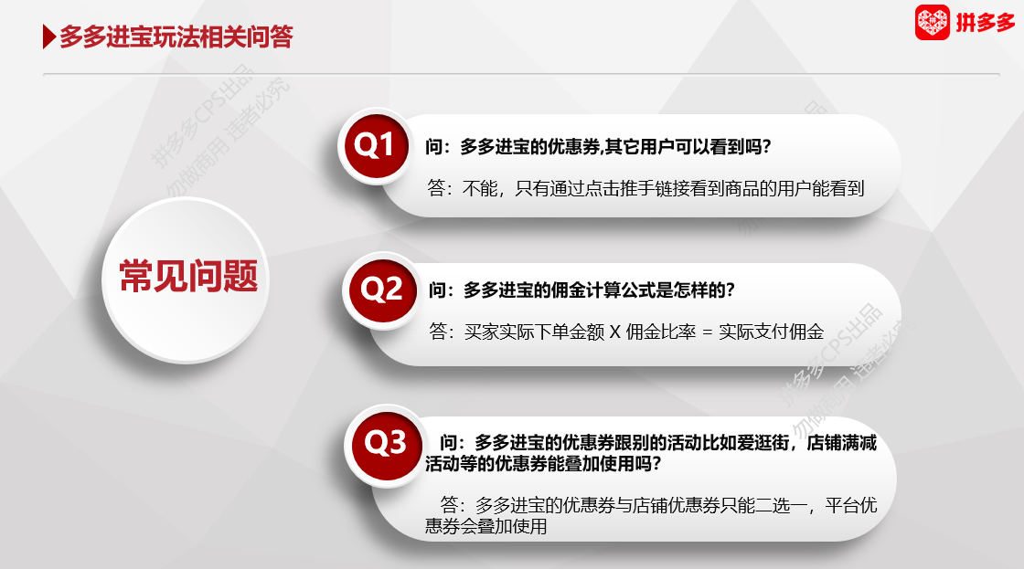
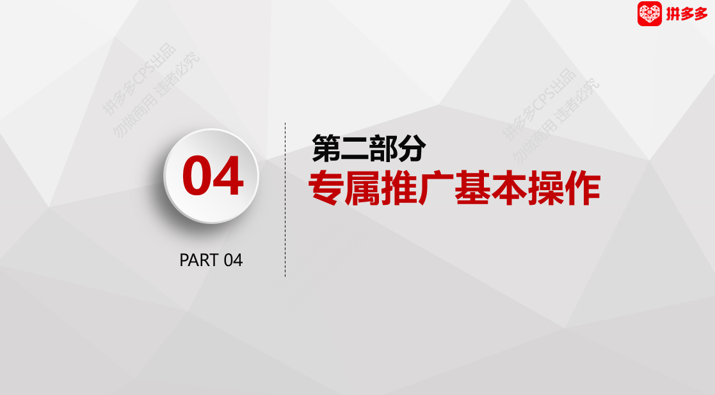
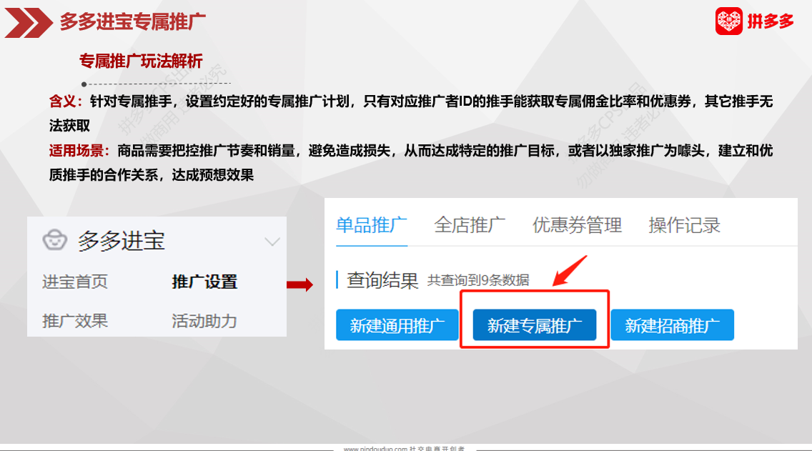
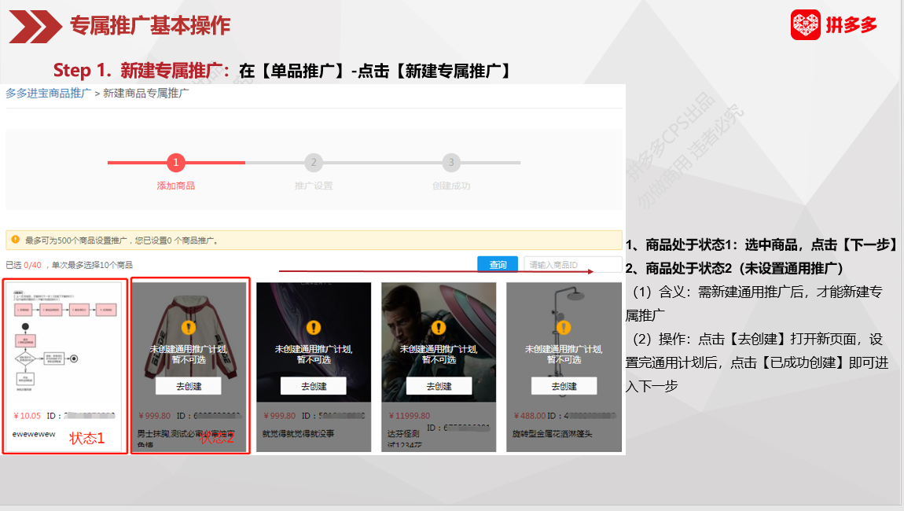
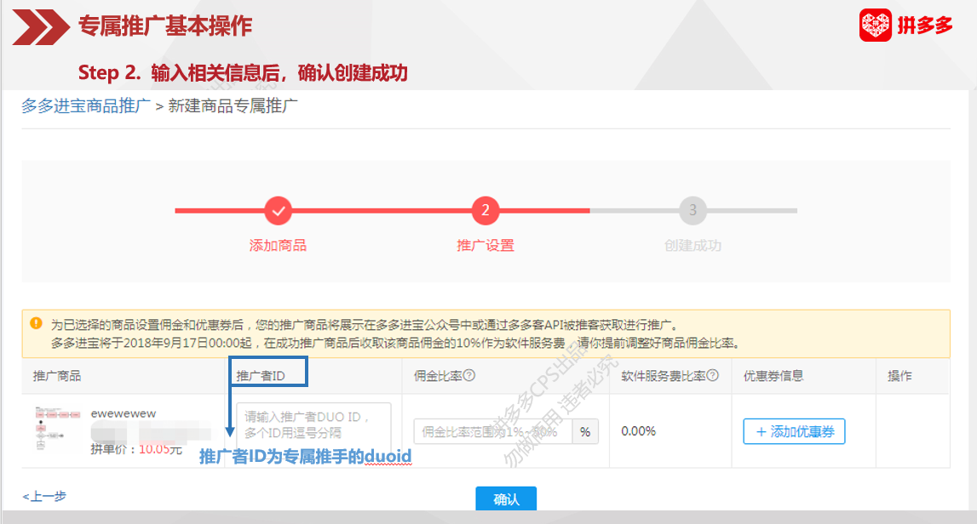
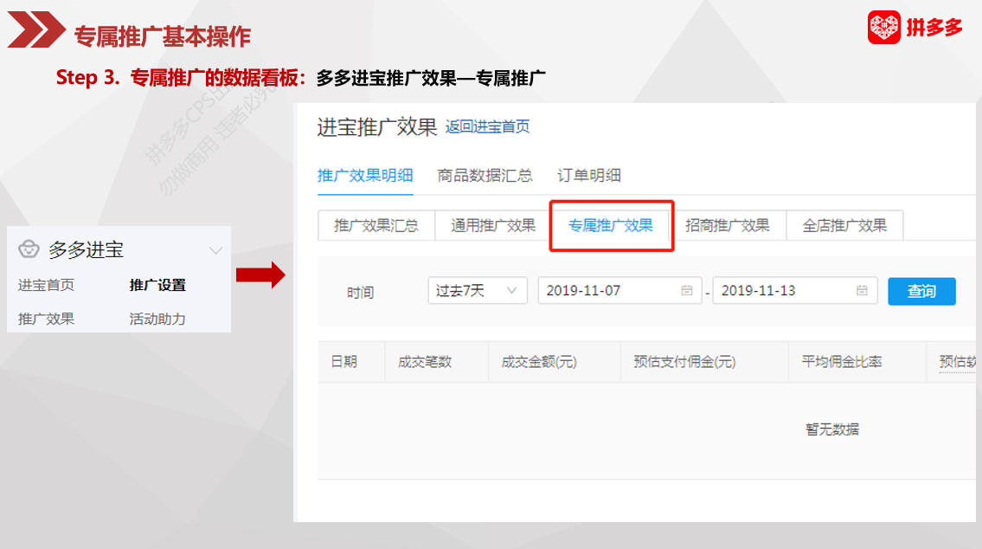
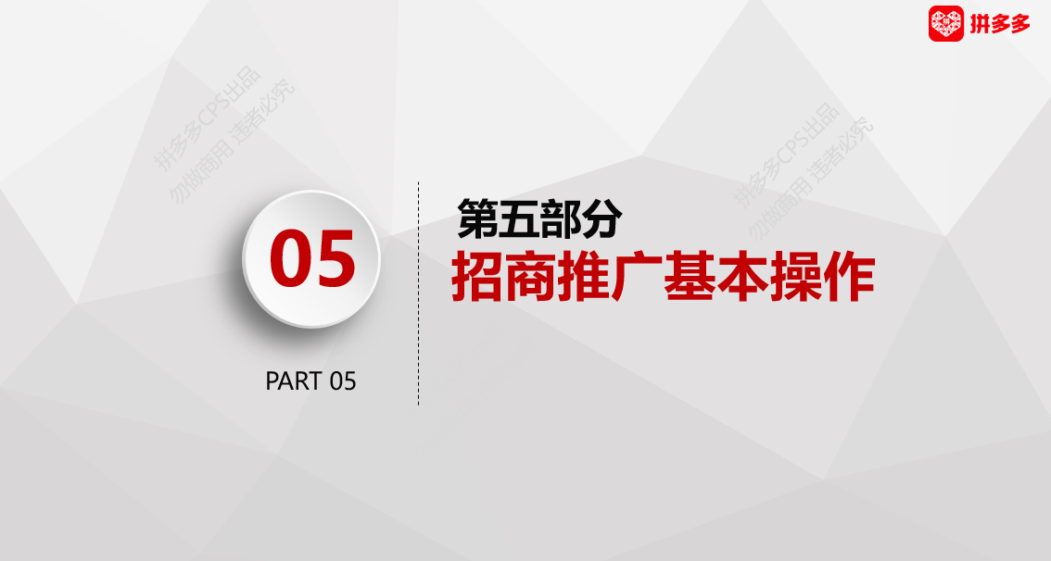
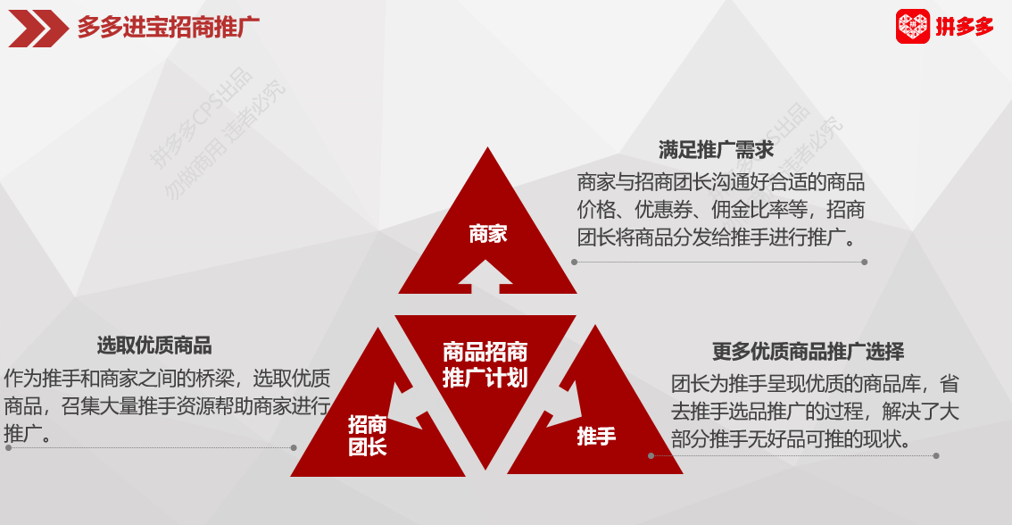
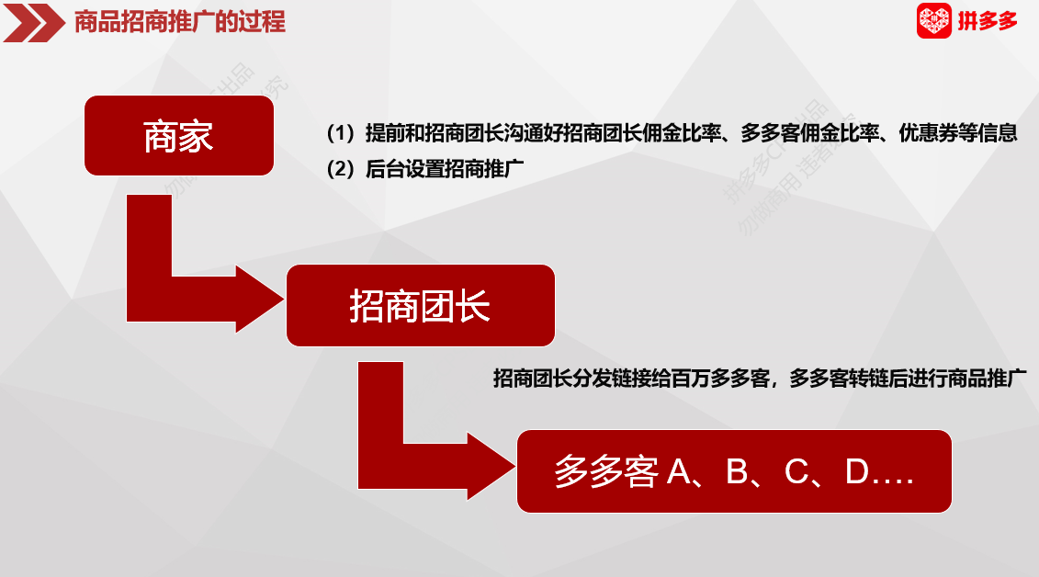
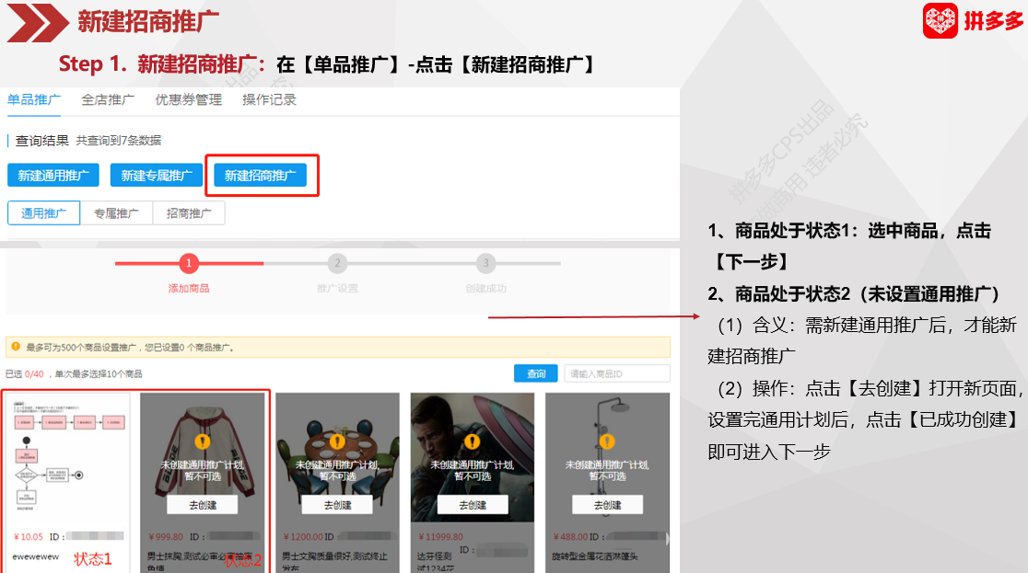
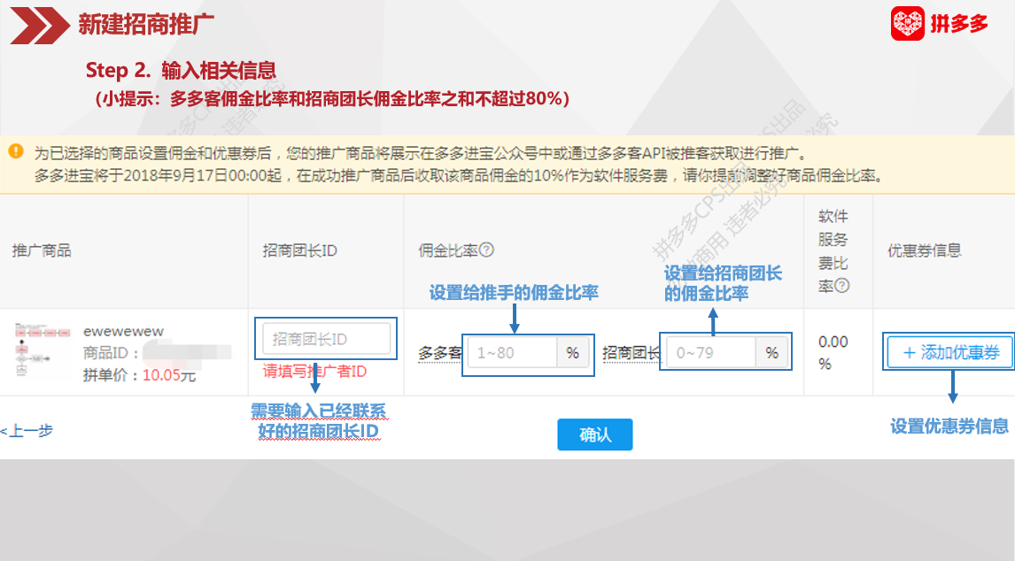
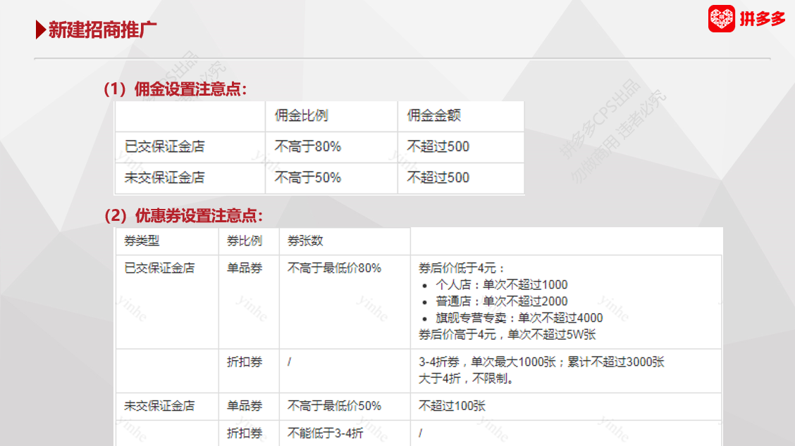
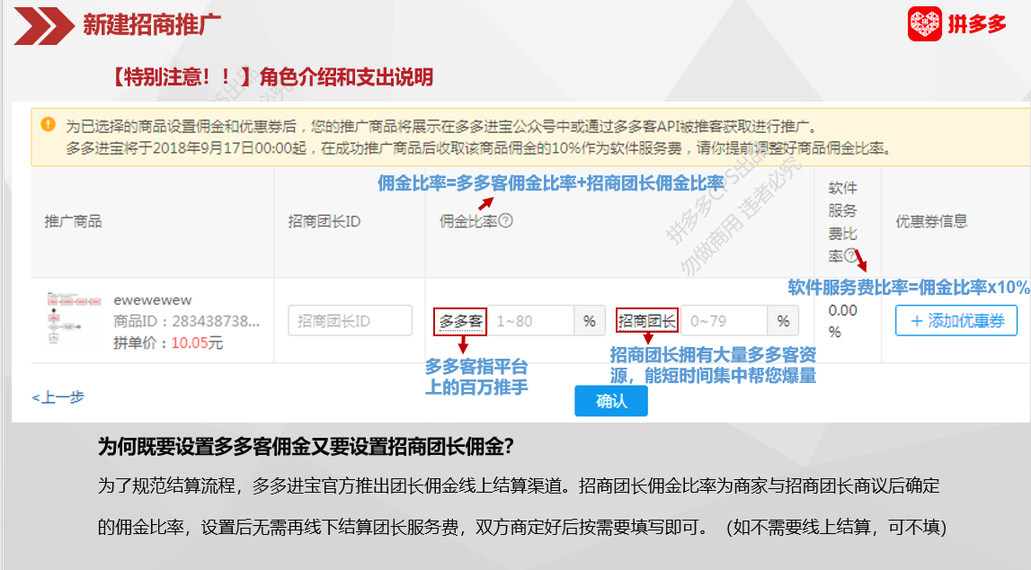
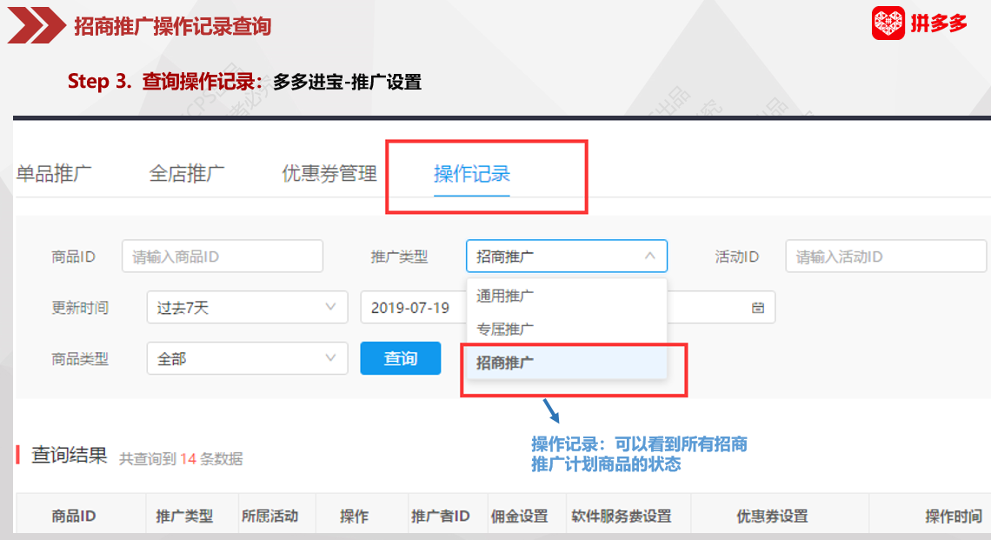
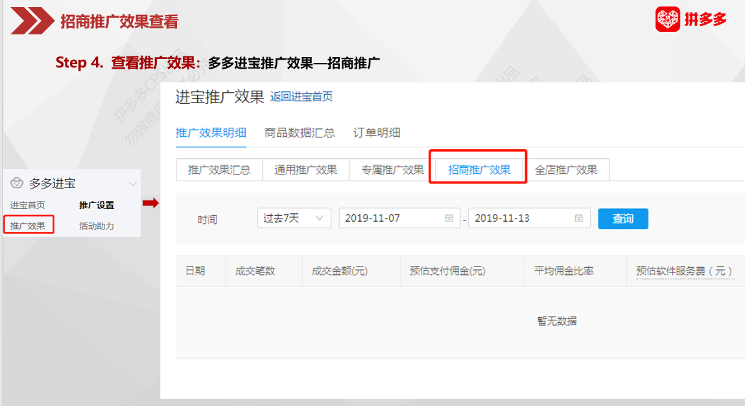
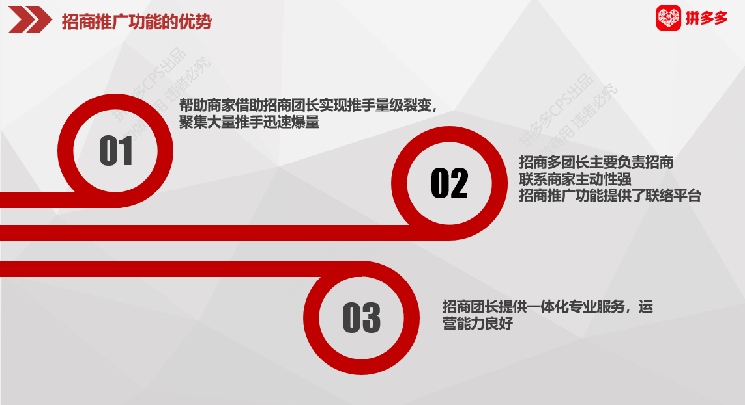

一、多多进宝开通后有什么需要注意的？
目前多多进宝已经有海量推手合作，这意味着设置多多进宝商品的有非常好的外部流量曝光机会！（流量展现形式主要有四个：多多进宝网站、多多进宝公众号、多多团长APP、及各渠道的推手分享曝光。）而且多多进宝爆单速度很快，经常会有新品日销量过万，所以各位商家要记住参加多多进宝推广的商品一定要根据自己的实际能力去设置适合的库存，以免违反平台规则，造成不必要的损失。
举个小栗子，这款新品水果之前销量一直很低，几乎每天都是0，后来开通多多进宝，设置了2元券和25%的佣金，当天销量破万，而后经过几天的积累，成为爆款进入主站资源池，销量增长非常快！
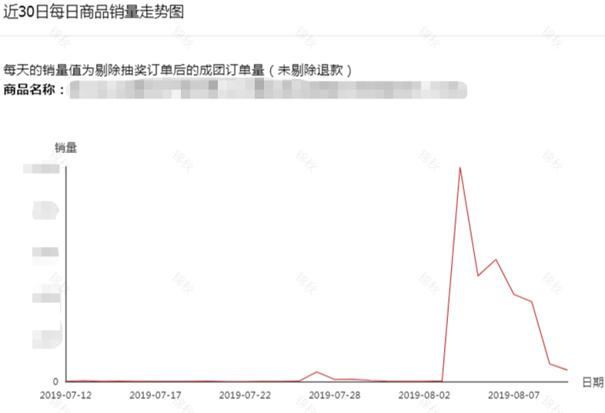
二、多多进宝三种单品推广形式有什么区别？
1、 通用推广
针对有推广需求的商品，设置通用推广策略，实现特定商品的通用营销
设置教程：https://mms.pinduoduo.com/other/help/detail/164/451
那么，通用推广要怎么设置效果更好？
最佳推广模式：券+佣金的组合拳玩法，佣金吸引推手推广，优惠券吸引顾客购买商品，其中佣金=（商品原价-优惠券）*佣金比例
在这条链路中，最重要的是推手这个牵头商家和顾客交易的媒介，想要吸引推手采集商品进行推广，我们可以按照以下公式拆解玩法：
推手佣金=流量*转化率*客单价*佣金比例
对于推手来说，除了较高的佣金比例之外，他们更在乎的是这个商品自身能带来多少成交量，准确来说，是成交转化率（推手的自有流量一般为较固定值，波动率较低）
影响成交转化率的因素有：券后价（商品原价-进宝优惠券）、商品本身转化问题（评价、总销量等）、客群来源（是否目标客群）
多多进宝的渠道用户，对于基础销量等影响购买的因素，考虑的比重并不大，但他们对于价格敏感度非常高，且对产品的特质认知非常清晰，要想做好多多进宝，实惠的价格必须是首要因素，所以，在同等条件下，券后价会影响成交转化率变动，这样推手会优先选择券后价较低的商品，以提高成交转化率，获取更大的收益
综上，商品获得推手推广的因素占比排名为：券后价＞佣金比例＞日常销量
那么如何高效匹配爆款所对应的券后价和佣金呢，宝妹告诉大家一个小技巧：
通过进入多多进宝官方网站https://jinbao.pinduoduo.com/promotion/single-promotion，查看【单品推广】-【精选】版块或者查看【热销榜单】，可参考同类商品的优惠券金额和佣金比例的设置情况，具备一定的参考意义。

通常，刚开始推广的商家会设置高佣高券（高佣金：一般为30%以上；高券：视商品情况而定，一般为10%以上）吸引推手和顾客，虽然会有一定的亏损，但可以帮助店铺快速出单，积累基础销量。
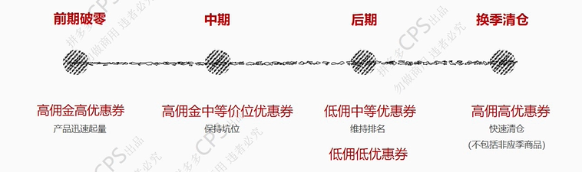
2、专属推广
针对专属推手，设置约定好的专属推广计划，其它推手无法获取专属佣金，只有对应专属ID的推手能获取佣金比例
设置教程：https://mms.pinduoduo.com/other/help/detail/164/452
专属推广形式一般适用的场景为：商品需要把控推广节奏和销量，避免造成损失，从而达成特定的推广目标，或者以独家推广为噱头，建立和优质推手的合作关系，达成预想效果
3、招商推广
通过参与招商团长发起的活动，与招商团长达成确定的合作意向，设置沟通好的佣金比例和优惠券金额，实现确定性营销推广
设置教程：https://mms.pinduoduo.com/other/help/detail/95/455
招商团长作为商家和推手之间的桥梁，通过商品招商推广计划，帮助商家将优质商品直接下发给推手资源，实现推广流量层级裂变，商品获取更大曝光流量和销售量
那么在哪里可以参加团长发起的招商活动呢？
很多商家想要寻找给力的招商团长推广活动，但苦于不知从何处找到，为了方便大家和招商团长沟通，我们特地开设了招商活动广场哟
在商家后台【多多进宝】导航栏-【进宝首页】，点击进入【招商活动广场】，或者在商家后台【多多进宝】-【推广助力】点击进入【招商活动广场】即可查看招商团长们发布的活动，在这里商家可以根据招商团长近30天数据，自行判断和选择优质的招商团长，商家选择满足要求的单品报名，招商团长审核通过后即可推广
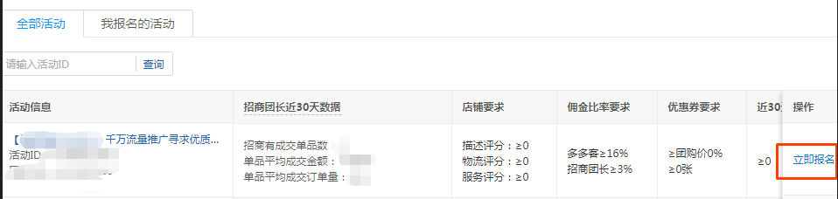
三、多多进宝优惠券与店铺内优惠券叠加使用吗？
不会叠加使用，消费者在下单时只能使用一张店铺优惠券。

